

2016年第2期

（总第190期）

上海市科普作家协会办公室 编 2016年5月31日

<http://www.shkpzx.com> E-mail：shkpzx@vip.163. com

**上海市大学生科普训练营暨大学生科普培训班在华师大开营**

由上海市科普作家协会、上海科技发展基金会主办，华师大孟宪承书院承办的上海市大学生科普训练营暨第八届科普创作培训班于5月29日在华师大闵行校区“学生共享空间”开班。上海市科普作家协会原秘书长周昭德为培训班开班讲话并为训练营授旗，孟宪承书院副院长，科普作协理事、副秘书长，培训班班主任苏振兴介绍培训班的具体内容。随后由上海市科普作家协会理事、长海医院麻醉师、科学松鼠会资深会员薄禄龙主讲《科普写作之路：如何从零开始？》的专题讲座；下午由上海睿宏文化传播有限公司执行董事兼创意总监、上海市大众科学奖提名奖获得者叶剑带来了《影视创作与科学传播》的沙龙活动；晚上举行了分组团队活动，增进学员了解。

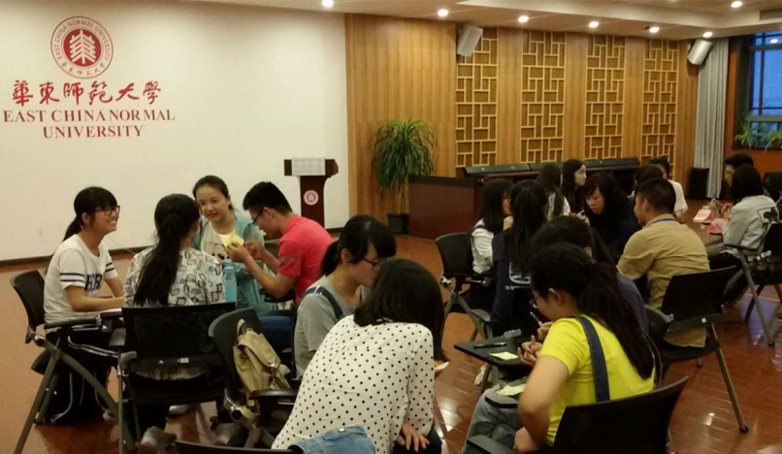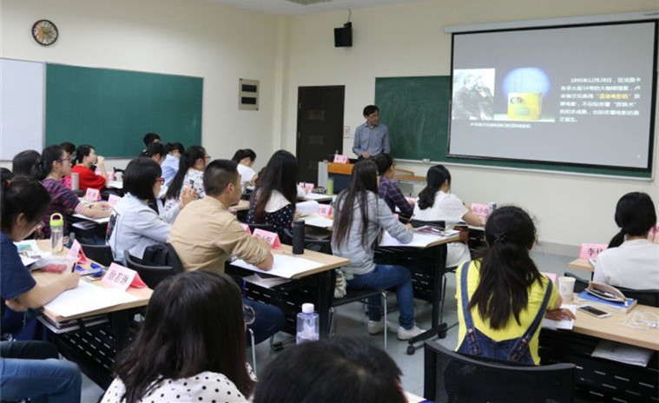

本次培训班是书院充分利用社会资源，开展书院通识教育的一次尝试。训练营吸引了来自书院和交大的39名学员参加，其中书院学子达32人，包含书院科学商店和科普项目的同学。一天充实而精彩的培训活动，让学员们学到了科普创作的宝贵经验，也体会到了科普创作无处不在。（上海市大学生科普训练营暨第八届大学生科普创作培训班日程安排表详见上海科普作家网<http://www.shkpzx.com>）

**“2015年度上海市优秀科普图书”颁奖典礼举行**

“2015年度上海市优秀科普图书”颁奖典礼暨科普图书秀在2016上海科技活动周主会场——上海科技馆举行。本次优秀科普图书评选活动于2015年10月启动，历时半年多，经过宣传发动、多方推荐、专家初评、专家终评、结果公示等程序，评选出“2015年度上海市优秀科普图书”一等奖3部，二等奖5部，三等奖8部，入围奖24部。

“2015年度上海市优秀科普图书”的评选和推荐将激励更多科技工作者投身优秀科普作品创作。颁奖典礼之前，上演了一台讲述科普作家创作心路历程的原创舞台剧《科普图书馆》。上海市科普作家协会秘书长江世亮为获奖出版社颁奖。

**“第八届上海高校幻想节闭幕式”在科学会堂举行**

2016上海高校幻想节自5月7日至5月22日由海事大学、同济大学、复旦大学、中医药大学、东华大学、上海大学、华东师大和交通大学各科幻协会分别在5个分会场，围绕核心主题开展活动。

本次高校幻想节致力于整合和分享在上海的科幻资源，让更多人体验科幻的魅力，推广科幻文化。

5月22日，上海市科普作家协会科幻专业委员会在科学会堂海洋能厅举办了幻想节闭幕式，由上海各大高校科幻协会承办，结合本届幻想节主题“核心宇宙”，以“科学与幻想的交融”为线索，串联起“科学与想象力的游园会”和“主舞台环节”两大模块。游园会上，蒸汽朋克手工、情景推理游戏、科普游戏等摊位人头攒动；主舞台环节的乐队表演、舞台剧等节目更是饱受好评。最后，闭幕式在“无能超能”科幻创作大赛决赛的精彩演示后落下帷幕。

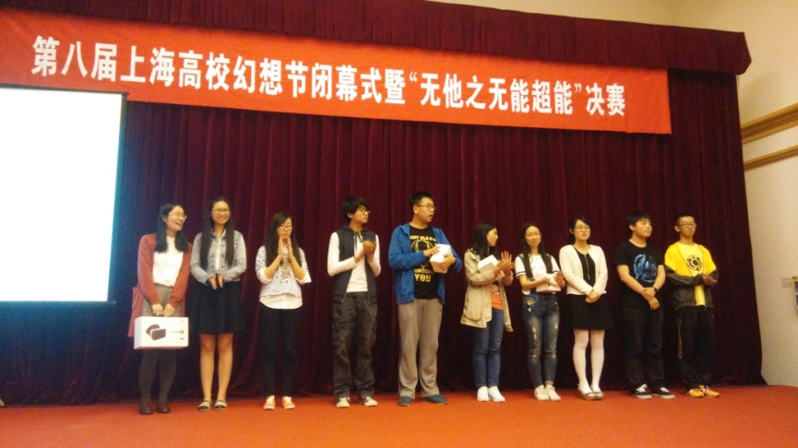

本会秘书长江世亮、名誉理事周昭德、理事丁子承等参加了此次闭幕式活动。

**上海自然博物馆-上海科普作家协会“自然品读汇”**

2016年，上海自然博物馆携手上海市科普作家协会，推出读书沙龙“自然品读汇”，联合各出版社和业内专家，推荐20本好书给读者。这些书籍或是已经聚集了一定人气，有话题性，能引发思考、提供借鉴。或是新鲜出炉的好书，通过“自然品读汇”的平台进行分享和推广。

“自然品读汇”区别于讲座，为小范围分享交流会，旨在为城市中的爱书的人开辟一个分享、交流、交友的平台。沙龙每场30-40人左右，由编辑、作家、书评人、读者组成，以科普作家、科普编辑、科学老师、大学生、青年白领为受众主体，邀请相关领域的专家或发烧友为书评人，与科普作家协会、出版社、学校等单位合作，定向招募观众。每一位参加沙龙的书友都需阅读过相关的书籍或者对该书作者的其他作品有充分的了解。在活动过程中能参与、自由探讨。

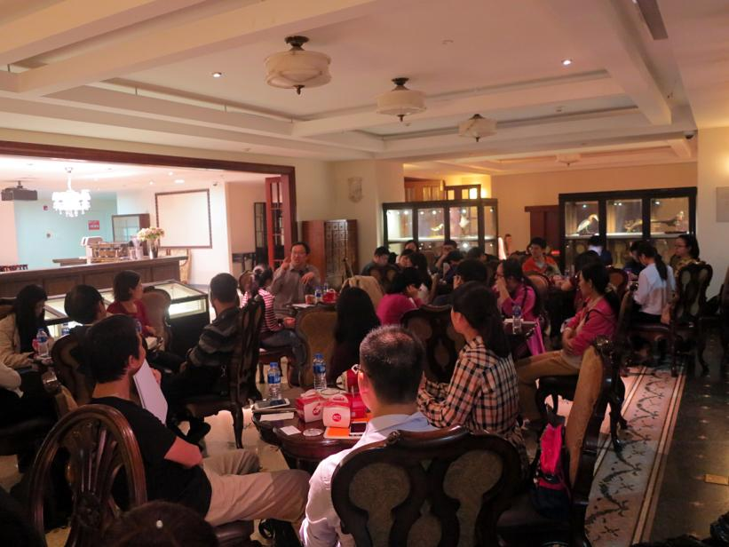

品读会第一期阅读书籍是苗德岁的《物种起源（少儿彩绘版）》，导读者是科学松鼠会孙正凡；第二期阅读书籍是安迪•威尔的《火星救援》，导读者是科幻作家丁丁虫；第三期阅读书籍是约翰·M·巴里《大流感—致命瘟疫的史诗》，导读者是复旦大学生命学院教授钟杨。

**上海市科普作协亲子科普专委会成立并启动亲子科普悦读汇活动**

2016年4月23日，上海市科普作家协会亲子科普专委会成立仪式在嘉定区图书馆举行，并在“2016年嘉定读书月”开幕式上正式启动亲子科普悦读汇活动。江世亮秘书长为亲子科普专委会成员颁发聘书；交通大学医学遗传研究所所长、研究员曾凡一（上海市科普作家协会副理事长）为活动作《科学、艺术、人生——与你畅谈生命的艺术》科普报告，并与参加活动的家长和小朋友互动，受到热烈欢迎。

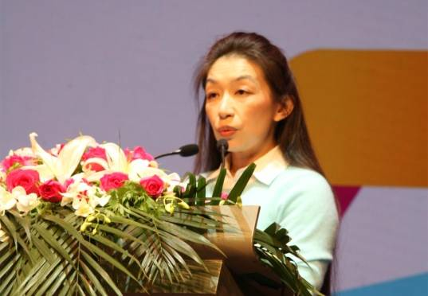

**上海市科普作协医疗健康专委会举办“心手相连《简易心肺复苏教程》”讲座**

2016年4月7日，上海市科普作家协会医疗健康专委会、徐汇区科委、徐家汇街道、上海市第六人民医院在市科协业余科技学院举办了“心手相连《简易心肺复苏教程》”讲座，有50多名社区干部和居民参加。

讲座由上海市科普作家协会医疗健康专委会秘书长、六院急诊科周敏杰主任担任主讲，六院急诊科王国志担任操作，以主题讲座和实际操作相结合的形式向居民详细介绍了在生活中发生紧急情况时如何互救、自救，心肺复苏六步骤的知识，并手把手的辅导居民，讲座结束后还向居民颁发了培训证书。

讲座丰富了社区居民的医学科普知识，提升了医学科普的实效，从而提高了社区居民的科普素质，以科学知识惠民、益民、利民。



**加强作品评论，繁荣科普原创——本会拟筹办“卞毓麟科普作品研讨会”**

有感于现在国内科普作品评论太少和原创科普依然是短板的现状，本会在考虑协会下半年乃至本届协会任期内的核心任务时，觉得对科普原创和科普评论的推动应是我们的主要追求，这也是中国科普作协对上海的期望，是我们协会存在的价值。

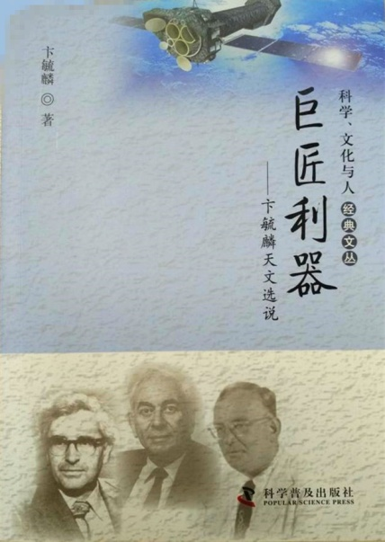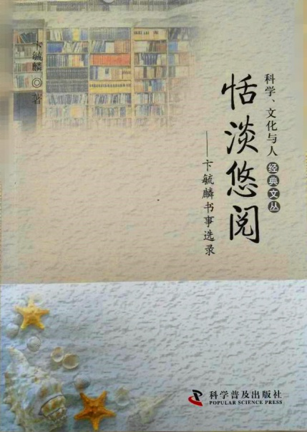

为此，经过协会一定范围内的酝酿，大致确定在今年下半年的适当时候筹办主旨为“加强作品评论，繁荣科普原创”的“卞毓麟科普作品研讨会”，召开这一研讨会的目的就是希望推动国内科普界对科普创作的评论，通过对国内一批科普名家作品创作特色的分析、批评，来促进国内的科普原创。

为做好研讨会筹办工作，协会在5月13日召开了部分理事、会员参加的筹办准备会。会上大家形成的共识是：类似卞老师这样对科普创作有如此深刻理解和热情，又有如此众多科普作品、精品的科普创作大家如今越来越稀缺。卞老师是中国，更是上海科普创作宝贵的资源，我们要珍惜这一难得的资源，把相关的文章做好，希望从这次研讨会真正引出一些有助于繁荣中国科普创作的问题。

中国科普作家协会得悉本会拟举办卞毓麟作品研讨会的信息后，对此构想给予高度评价，并表达了中国科普作协会全力支持、协助这个研讨会的意愿。

准备会上达成的另一共识是，召开卞毓麟作品研讨会是件大事，为使此活动能达到预定效果，会前要做好充分的准备，包括对卞毓麟老师70-90年代发表的科普文章的搜集梳理等。会上有理事建议：可以以卞毓麟老师作品研讨为开端，形成系列的国内科普名家作品研讨会。

为使筹办工作有序推进，会上确定成立以王世平副理事长牵头的筹备组。请协会全体理事、广大会员、关注此事，有任何建议可随时告知协会办公室。

**中国科学家郑永春博士 荣获卡尔·萨根奖**

5月9日，美国天文学会行星科学分会宣布，中国科学院国家天文台郑永春博士由于在行星科学研究和科学传播方面的重要贡献，荣获该学会2016年卡尔·萨根奖（Carl Sagan Medal）。

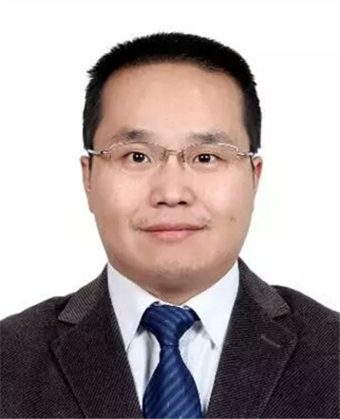

郑永春博士,上海市科普作家协会荣誉会员。现任中国科学院国家天文台副研究员、中国科学院青年创新促进会理事兼宣传外联组组长，主要从事月球与行星地质的研究，在月球和火星土壤、行星资源就位利用、行星表面环境、月球与深空探测科学目标与未来发展战略等领域有新的认识与理解。郑永春博士研制成功了国内首个模拟月壤，分析探月工程嫦娥一号、嫦娥二号的探测数据，获得了高分辨率的全月球微波图像，发现了200多个月球热异常区域。

过去数年中，他对行星科学和太空探索的热情和对未来趋势的判断，面向不同群体进行行星科学传播。已经吸引了许多青年学生的创新灵感和投身科学事业。为纪念著名行星科学家和天文学家卡尔·萨根（Carl Sagan）而设立的，截至今年共有17位获奖人。郑永春博士是获得此奖的第一位华人科学家。

**会员风采**

郝晓霞，上海文化广播影视集团有限公司编导。

曾在《中国珍稀物种》项目组中，担任《中国大鲵》、《扬子鳄》、《震旦鸦雀》、《文昌鱼》等科普纪录片的第二导演，并参与影片策划、现场拍摄以及后期制作。

2011年始，在《岩羊》、《川金丝猴》、《松江鲈鱼》、《藏狐》等科普纪录片中担任导演，带领团队历经数年，多次深入拍摄现场，进行跟踪拍摄，用高清镜头记录下拍摄对象原生态的取食、繁殖、育雏、逃避敌害、维护领域等真实场面，内容丰富，妙趣横生，许多珍贵的影像前所未见。影片集科普、艺术与人文于一体，在保证影片科普性的同时，增加了影片的观赏性，并为科学家的研究提供了珍贵的影像资料。

郝晓霞多次获得国内外大奖：2013年获上海市科技进步一等奖、德国自然影像电影节评委会大奖、日本野生动物电影节自然教育奖、中国科教影视科蕾奖一等奖、中国电视纪录片十佳作品；2014年获四川金熊猫奖评委会特别奖；2015年获中国电视纪录片十优作品、四川金熊猫奖短片最佳影片。

**健康科普在线 微信号：jkkpzx**

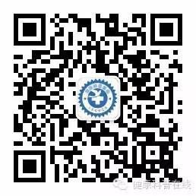

功能介绍：是上海市科普作家协会医疗健康专委会为主体发起的，以“健康中 国”为理念，对公众进行医学科普知识宣教及互动，从而实现百姓少得病，不得病，会看病，会保健的全民健康目的。欢迎会员共同参与、投稿（投稿信箱：nbastars@126.com）。

**医卫专委会app微信二维码**